COLLECTION J-LEARN
Boky Tantara — Kilasy T4
SANTIONANY VAVOLOMBELONA — Seho 1
Ny habaka sy ny tontolo
Version V1 — ho fankatoavana alohan'ny famokarana feno

SEHO 1 / 27
Ny habaka sy ny tontolo
TAKELA-PANOMANAN-DESONA
Taranja : Tantara  Lohahevitra : I — Ny habaka sy ny fotoana  Lohateny : Ny habaka sy ny tontolo  Voka-pianarana manokana : Amin'ny fiafaran'ny seho, ny mpianatra dia afaka mamaritra ny atao hoe habaka sy tontolo, ary manavaka ny tontolo voajanahary amin'ny tontolo nohajariana.  Fahendrena voizina : Fahaiza-mandamina sy fanajana ny fotoana  Tetika amam-paika : Asa an-tarika ; fijerena ny manodidina ny sekoly ; fifanakalozan-kevitra  Fanovozan-kevitra : PE Tantara T4 (MEN) sy FRP T4 (FRP T4, LFK 1-a)  Fitaovana : Sary maneho ireo karazana tontolo ; ny tontolo manodidina ny sekoly ; solaitrabe | Daty : ________________  Kilasy : T4  Seho : voalohany (1/27)  Faharetany : ________________

Dingana sy Faharetany | Fizotry ny lesona |  | Teknika sy Paikady | Fitaovana | Fanamarihana
Dingana sy Faharetany | Mpampianatra | Mpianatra | Teknika sy Paikady | Fitaovana | Fanamarihana
I. Famerenana | Inona avy no hitanao rehefa mijery eny ivelan'ny varavarankely ianao ?  Iza amin'ireo zavatra ireo no nataon'ny olombelona ? | V.A. : Hazo, lanitra, trano, lalana, olona…  V.A. : Ny trano sy ny lalana no nataon'ny olombelona. | Fanontaniana an-kira / valiny mivantana | Ny manodidina ny sekoly
II. SAHANASA — LESONA VAOVAO (lalan-tsaina ODAS)
1. Fanentanana | Mitondra ny mpianatra mijery eny ivelan'ny lakilasy ny mpampianatra.  « Jereo tsara ny manodidina antsika : inona no nataon'Andriamanitra na ny natiora, ary inona no nataon'ny olombelona ? » | Mijery, mitanisa izay hitany : hazo, vorona, trano, tanimboly, lalana… | Fijerevana mivantana | Ny tontolo manodidina ny sekoly
2. Fampahafantarana ny lesona | Androany isika dia hianatra ny atao hoe habaka sy tontolo, ary hanavaka ny tontolo voajanahary sy ny tontolo nohajariana. | Mihaino ary mandika ny lohateny. | Filazana mazava | Solaitrabe
3. Fandinihana sy fanoritsoritana | Mampiseho sary roa ny mpampianatra : ala midadasika sy tanàna misy trano maro. Manontany : « Inona no mampiavaka azy roa ? » | Mandinika ny sary ary milaza ny fahasamihafany : ny iray feno zavaboary, ny iray feno zavatra nataon'olombelona. | Fandinihana sary | Sary roa (ala sy tanàna)
4. Fanadihadiana | Inona no antsoina hoe habaka ?  Inona no atao hoe tontolo voajanahary ?  Omeo ohatra roa amin'ny tontolo nohajariana. | V.A. : Faritra na velarana malalaka misy na itrangan-javatra, iainana sy ivelomana.  V.A. : Faritra misy ireo zavaboary : hazo, biby, rano, tany, lanitra.  V.A. : Ny tanàna sy ny tanimbary (na : zaridaina, orinasa, lalana…). | Fanontaniana / valiny ; asa an-tarika | Sary sy ny zava-misy manodidina
5. Famintinana | Manampy ny mpianatra hamintina : ny habaka dia faritra malalaka iainana ; ny tontolo voajanahary dia mbola tsy niasan'ny olombelona ; ny tontolo nohajariana dia efa novain'ny olombelona. | Mamerina ny famintinana ary mandika azy ao amin'ny kahie. | Famintinana iombonana | Solaitrabe sy kahie
6. Fampiharana | Sokajio ireto : a) ala ; b) tanimbary ; d) rano-mandeha ; e) lalana. Iza no voajanahary, iza no nohajariana ? | Voajanahary : a) ala, d) rano-mandeha ; nohajariana : b) tanimbary, e) lalana. | Asa tsiroaroa | Solaitra kely
III. Tombana | Faritao amin'ny fehezanteny iray ny atao hoe tontolo voajanahary.  Omeo ohatra iray amin'ny tontolo nohajariana hitanao eto amin'ny tanànanao. | Ny tontolo voajanahary dia faritra misy ireo zavaboary mbola tsy niasan'ny olombelona.  Ohatra : ny sekoly, ny tsena, ny lalana, ny tanimboly… | Asa samirery | Kahie

LESONA
Ny habaka sy ny tontolo
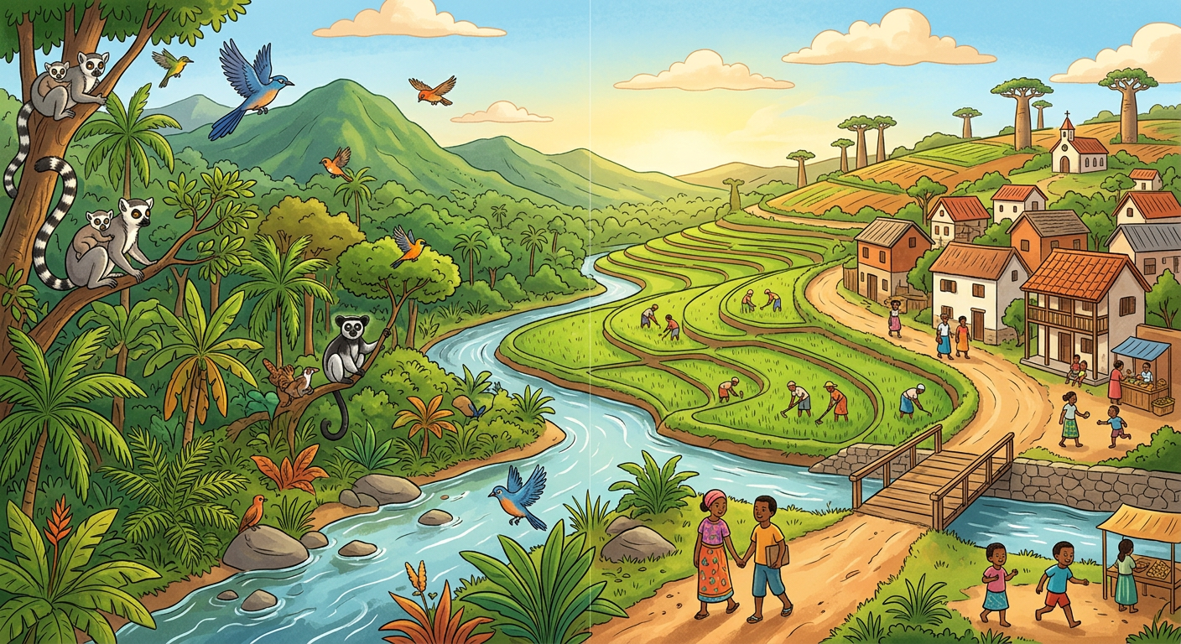
Sary 1 — Ny tontolo voajanahary (ala, tendrombohitra) sy ny tontolo nohajariana (tanàna, tanimbary)
1. Ny habaka
Ny habaka dia faritra na velarana malalaka misy zavatra na itrangan-javatra. Ao no iainana, ivelomana ary anehoana ny fisiana.
Teny iray tarika : ny habakabaka, dia ny faritra ambonin'ny tany — miloko manga amin'ny atoandro, ary misy ny kintana sy ny volana amin'ny alina.
2. Ny tontolo
Ny tontolo dia faritra na toerana iainana na isian-javatra. Misy ny tontolo hita maso (hazo, trano, biby) ary misy ny tontolo tsy hita maso (ny rivotra, ohatra).
3. Ny tontolo voajanahary
Ny tontolo voajanahary dia faritra misy ireo zavaboary : zavamaniry isan-karazany, biby, rano, tany, lanitra. Mbola tsy niasan'ny olombelona izy.
• Ohatra : ny ala, ny tendrombohitra, ny renirano, ny ranomasina.
4. Ny tontolo nohajariana
Ny tontolo nohajariana dia faritra na toerana efa niasan'ny olombelona sy novainy.
• Ohatra : ny tanàna, ny orinasa, ny zaridaina, ny tanimboly, ny tanimbary, ny lalana.

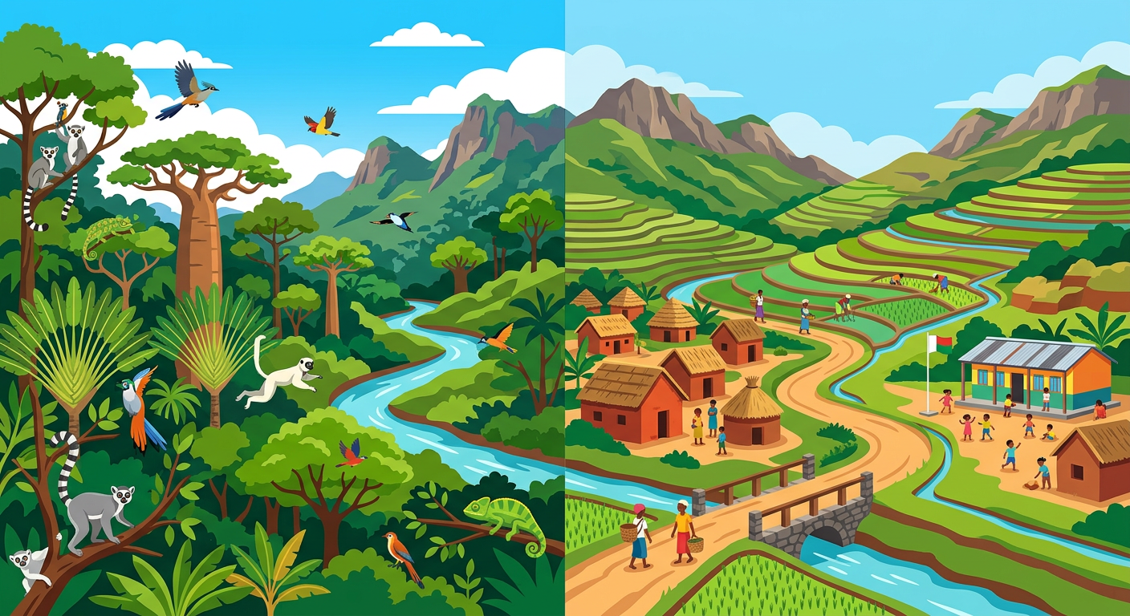
Sary 2 — Ny tontolo voajanahary (havia) sy ny tontolo nohajariana (havanana)

Tahirin-kevitra hodinihina
« Nitsangatsangana tany amin'ny faritanin'i Toamasina i Naivo sy ny rainy. Nahita ala midadasika izy ireo : nisy gidro nitsambikina teny amin'ny hazo, nisy vorona maro nihira. Rehefa niverina tany an-tanàna izy ireo, dia nandalo tanimbary midadasika sy tetezana vaovao teo amin'ny lalana. »
(Lahatsoratra natao manokana ho an'ity boky ity.)
Fanontaniana : a) Inona amin'ireo zavatra hitan'i Naivo no tontolo voajanahary ? b) Inona kosa no tontolo nohajariana ?
Valiny : a) Ny ala, ny gidro, ny vorona. b) Ny tanimbary, ny tetezana, ny lalana, ny tanàna.

Rakibolana kely
Teny malagasy | Terme officiel (français)
Habaka | Espace
Tontolo | Milieu / environnement
Tontolo voajanahary | Milieu naturel
Tontolo nohajariana | Milieu aménagé
Zavaboary | Éléments de la nature

FANAZARAN-TENA
Totaly : 10 isa
Fanazaran-tena faha 1 (3 isa)
Fenoy : Ny tontolo … dia faritra misy ireo zavaboary ; ny tontolo … dia faritra efa niasan'ny olombelona ; ny … dia velarana malalaka iainana.

Fanazaran-tena faha 2 (4 isa)
Sokajio ho tontolo voajanahary na tontolo nohajariana : a) ny alan'i Ranomafana ; b) ny tsenan'Analakely ; d) ny renirano Betsiboka ; e) ny zaridainan'Antaninarenina.

Fanazaran-tena faha 3 (3 isa)
Tanisao zavatra telo hitanao eny amin'ny habakabaka.

VALINY
Valin'ny fanazaran-tena faha 1
voajanahary ; nohajariana ; habaka.

Valin'ny fanazaran-tena faha 2
Voajanahary : a) ala, d) renirano ; nohajariana : b) tsena, e) zaridaina.

Valin'ny fanazaran-tena faha 3
Ohatra : ny masoandro, ny volana, ny kintana (na : ny rahona, ny vorona…).

